МИНИСТЕРСТВО НАУКИ И ВЫСШЕГО ОБРАЗОВАНИЯ РФ

ФЕДЕРАЛЬНОЕ ГОСУДАРСТВЕННОЕ БЮДЖЕТНОЕ ОБРАЗОВАТЕЛЬНОЕ УЧРЕЖДЕНИЕ ВЫСШЕГО ОБРАЗОВАНИЯ

**«БЕЛГОРОДСКИЙ ГОСУДАРСТВЕННЫЙ**

**ТЕХНОЛОГИЧЕСКИЙ УНИВЕРСИТЕТ им. В. Г. ШУХОВА»**

**(БГТУ им. В.Г. Шухова)**

Отчет по производственной практике

Выполнил: студент группы ВТ-31

Новожен Н.В.

Белгород 2020

Оглавление

1. Общие сведения о предприятии 2

2. Индивидуальное задание 2

2.1. Постановка задачи 2

2.2. Ход работы 2

2.2.1. Изучение документации 2

2.2.2. Настройка инструментов разработки 2

2.2.3. Проектирование приложения 2

2.2.4. Реализация activity 2

2.2.5. Отладка приложения 2

3. Список литературы 3

# Общие сведения о предприятии

В качестве базы прохождения вычислительной практики было выбрано предприятие ООО “Сиджеко”.

Юридический адрес: Россия, г. Белгород, ул. Попова, д. 23, 3 этаж, оф. 302

Основной деятельностью предприятия является:

• Разработка сайтов.

• Разработка мобильных и веб приложений.

• Фронтенд разработка и дизайн.

# Индивидуальное задание

## Постановка задачи

* Самостоятельное изучение и освоение:

– aрхитектурных шаблонов и паттернов проектирования.

– языка программирования Kotlin и его стандартной библиотеки.

– устройства операционной системы Android и особенностей написание ПО для неё, а так же API предоставляемого ОС.

– системы управления версий git и сервиса Github.

* Разработать мобильное приложение для операционной системы Android анализа временного ряда.
* Создать репозиторий системы версионирования git.

## Ход работы

Процесс разработки приложения можно разделить на следующие этапы:

• Изучение стандартной библиотеки Kotlin и API предоставляемого OC Android.

• Настройка инструментов разработки и инициализация git репозитория.

• Проектирование приложения.

• Реализация activity.

• Отладка приложения на реальном устройстве или виртуальной машине.

## Изучение документации

Для изучения стандартной библиотеки Kotlin и Android API была использована официальная документация. [1] [2]

А также документация построения графиков[3]

## Настройка инструментов разработки

Для разработки была использована IDE Android Studio, поставляемая в комплекте с виртуальной машиной и образом операционной системы для отладки собранного приложения. Так же при настройке проекта была выбрана целевая версия Android API 21, покрывающая 94% пользовательских устройств. Репозиторий git [3] был проинициализирован в папке проекта и создан github репозиторий, настроен файл .gitignore для игнорирования временных файлов сгенерированных во время сборки и собранных файлов.

## Проектирование приложения

В Android приложение разбивается на составные части - activity.

Приложение было разделено на 3 activity:

• Работа с графиком ряда.

• Регистрация.

• История рядов.

## Реализация activity

Основной экран показа из нескольких компонент:

• График ряда.

• Кнопка выбора ряда и вычисления Скользящего среднего.

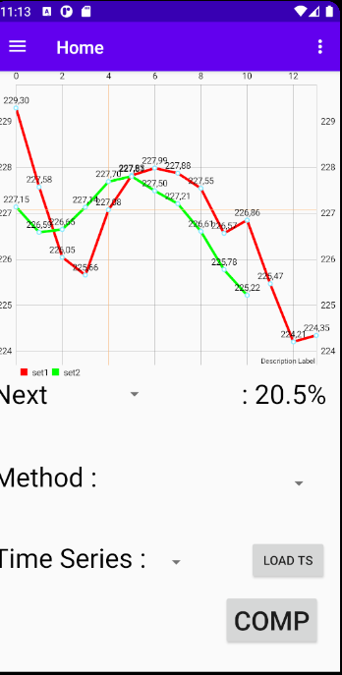

Экран регистрации состоит из нескольких компонент:

• поля логина и пароля.

• Кнопка регистрации

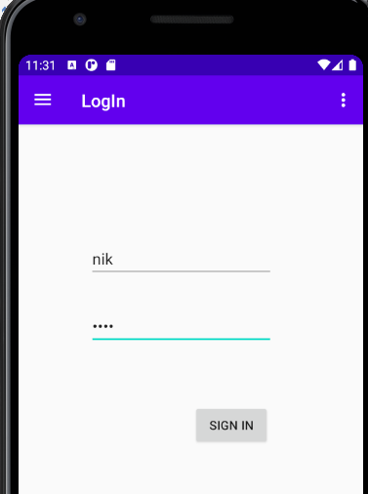

Экран Истории состоит только из текстового окна вывода

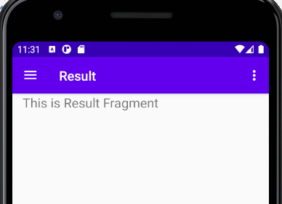

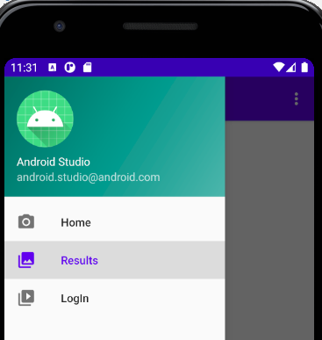

Для реализации этих элементов были использованы компоненты предоставляемые ОС Android.

## Отладка приложения

Отладка приложения производилась на виртуальной машине предоставляемой в Android SDK, а так же реальном устройстве используя подключение по Android Debug Bus.

# Список литературы

[1] Для разработчиков Android Android Developers [Электронный ресурс] URL: http://developer.android.com/

[2] Reference | Kotlin Programming Language [Электронный ресурс] URL: <https://kotlinlang.org/docs/reference/>

[3] MPAndroidChart Documentation [Электронный ресурс] URL: <https://weeklycoding.com/mpandroidchart-documentation/>

[4] Git - Book. [Электронный ресурс] URL: [https:/ /git-scm.com/book/ru/v2](https://git-scm.com/book/ru/v2)